Protokoll til styremøte i Fagforbundet Trondheim

Tid: 03.09.24, klokken 16.30 – 19.00
Sted: Fagforbundet Trøndelag sine lokaler i Folkets hus, inngang A eller B, 4.etasje.
Deltagere: Finn Børge Dalen, Terje Hovde, Kari Brøttemsmo, Julie Berg Wisløff, Frøydis Gaare, Mats Monsen, Silje Sandum, Elin Aanonli Skimmeli, Andreas Nervik Lea, Grethe Ramsland, Odd Arild Tevik, Siv Ingunn Moum, Anniken Lien van Marion, Wenche Sagøy, Josefine Koller, Ismail Salad Elmi
Forfall: Hege Rovik, Eirik Brovold, Oscar Aaslund Hovin, Ismail Salad Elmi, Vivian Lein Fisknes

Saksliste:
Sak 66/24 Godkjenning av innkalling og saksliste
Sak 67/24 Gjennomgang status økonomi
Sak 68/24 Handlingsplan
Sak 69/23 Landsmøteforslag
Sak 70/24 Orienteringssaker
Sak 71/24 Orientering fra råd og utvalg
Sak 72/24 Eventuelt
Sak 73/24 Godkjenning av protokoll

Sak 66/24 Godkjenning av innkalling og saksliste
Innkalling og sakspapirer ble utsendt pr. Epost torsdag 29.08.24
Vedtak: Godkjent med tilleggssak på eventuelt om foredrag

Sak 67/24 Gjennomgang status økonomi
Kasserer tar en gjennomgang av status økonomi pr. 28.08.2024

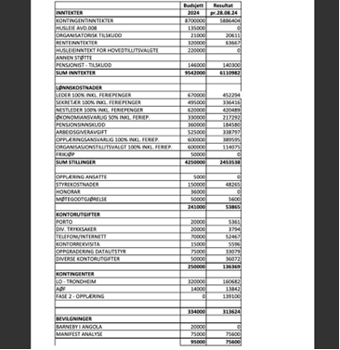
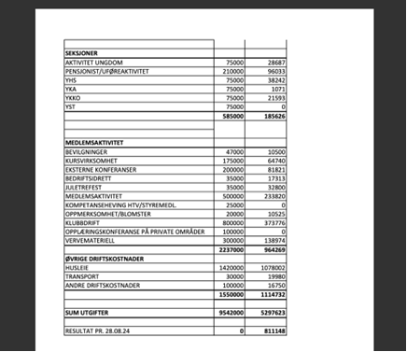
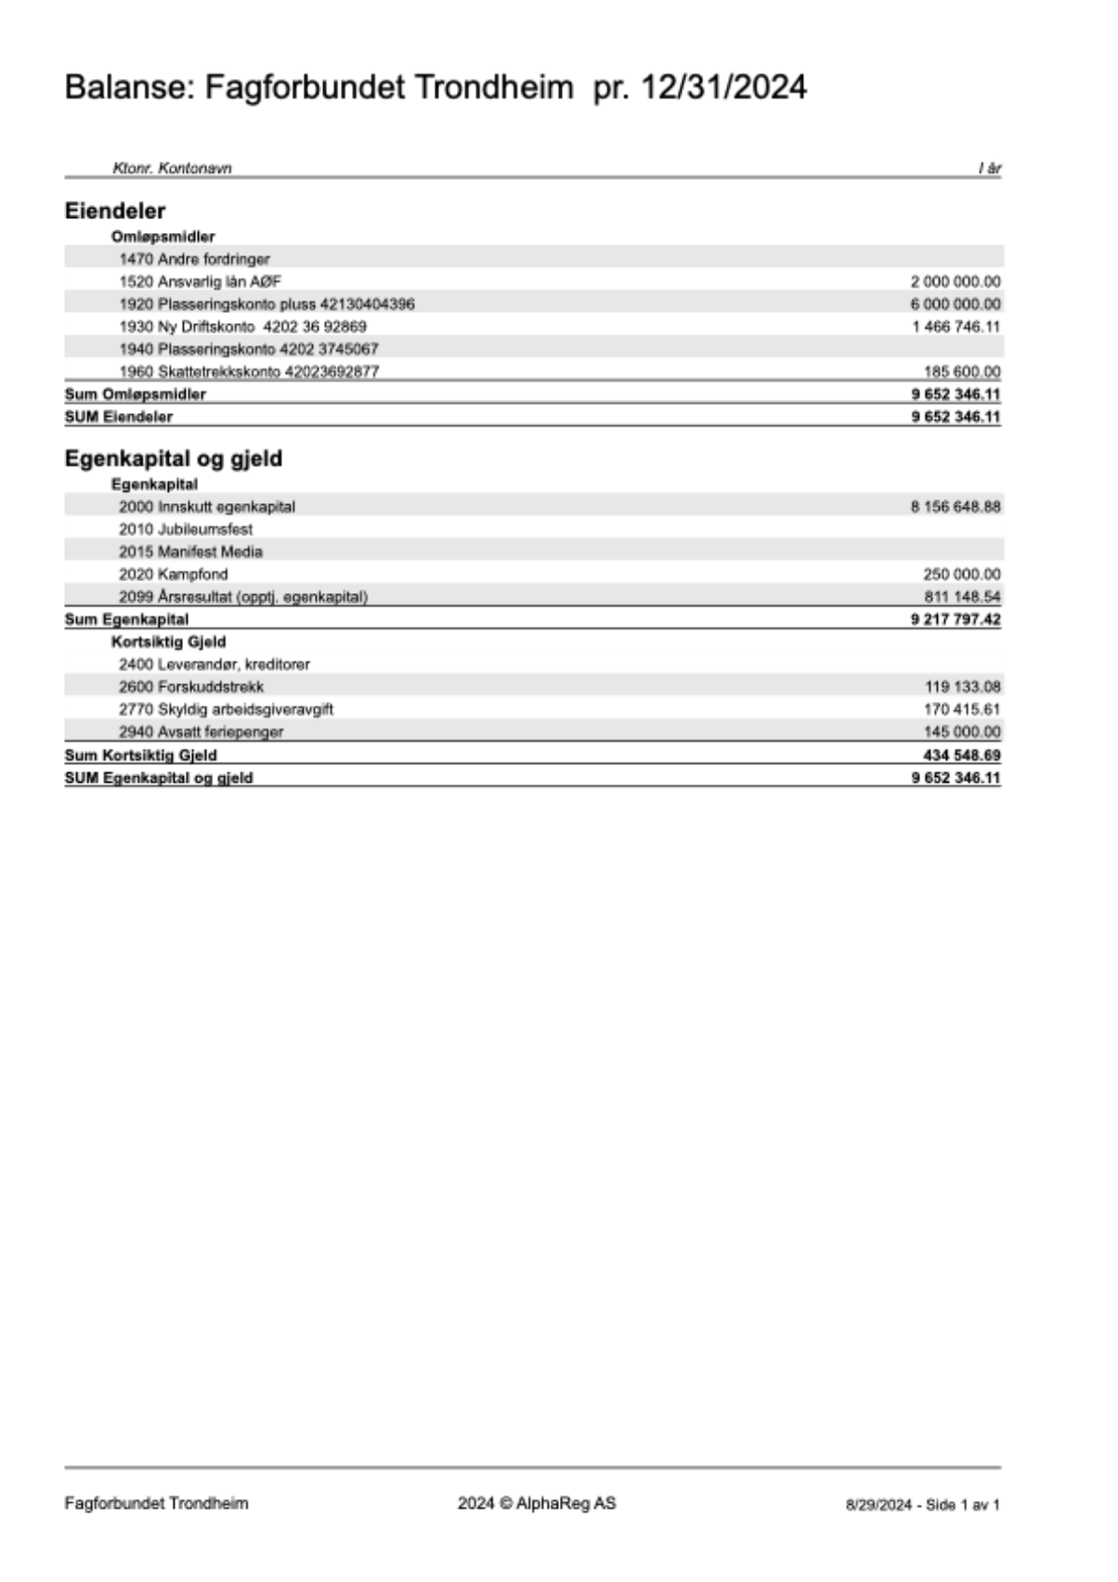
Vedtak: Saken tas til orientering. AU får i oppgave å planlegge en aktivitet for tillitsvalgte.

Sak 68/24 Handlingsplan
Handlingsplanen er vedtatt på årsmøte for en periode på 2 år, og er et levende dokument der det vil være mulig med justeringer underveis i perioden.
Ber om at styret går gjennom handlingsplan i forkant av møte og kommer med innspill hvis det er noe som det er behov å justeres på.
Handlingsplan vedlegg 1.
Vedtak: Saken tas til orientering

Sak 69/23 Landsmøteforslag
Vi må behandle landsmøteforslag i henhold til rundskriv 11/24 og frist for innsending fra fylketskretsen som er satt til 19. September.
15. August ble det gjennomført et innspillsmøte for styret, rundskriv med tilhørende vedlegg ble sendt ut 04.07.24.
Ber om at alle innspill som ikke er sendt inn, sendes over til leder i forkant av møte, slik at det kan legges inn i ett samledokument.
Innkomne forslag er vedlagt
Vedtak: Forslagene oversendes fylket

Sak 70/24 Orienteringssaker
-Rundskriv 08/24
-Rundskriv 09/24
-Rundskriv 10/24
-Rundskriv 12/24 med 2 vedlegg
-Rundskriv 13/24
-Rundskriv 14/24
-AU møte 25.06.24, vedlegg 2
-AU møte 13.08.24, vedlegg 3
-Pridefrokost 14. September 2024, vedlegg 4
-Medlemsutvikling 07/24
-Medlemsutvikling 08/24
-Samarbeidsavtaler, vedlegg 5 og 6
Vedtak: Tas til orientering

Sak 71/24 Orientering fra råd og utvalg
- Yrkesseksjonen kirke, kultur og oppvekst:
-gjennomført arbeidsplassbesøk på Trondheim folkebibliotek ifm Forbundsuka i juni
-deltatt på yrkesfagdagen med barnekor og stand i august
-seksjonsstyremøte 2.september, der bl.a "Høring- forslag til regler om bruka av fysisk inngripen i skole" er på agendaen.

- Yrkesseksjonen helse og sosial
- Vært en del aktivitet utover sommeren og besøkt samtlige BOA enheter, ble prioritert pga av Leangen erklæringen
- Medlemsmøte om virksomhetsoverdragelse for BOA

- Yrkesseksjonen kontor og administrasjon
- Gjennomført flere møter i styret
- Slitt med å arrangere egne faglige kvelden, fordi forbundet tilbyr mye selv
- Blir temadag i november
- Skal ha fokus på yrkesetikk
- Yrkesseksjonen samferdsel og teknisk
- Vært på områdene å snakket med kontaktpersoner man har
- Snakker om å arrangere en konferanse, men medlemmene får sitt faglige påfyll fra arbeidsgiver
- Hatt teammøter
- Ungdomsutvalget
- Startet litt etter sommeren
- Gjennomført skolebesøk
- Trenger flere medlemmer i ungdomsutvalget, så skal prøve å ha aktiviteter for å få med flere aktive
- Blir lærlingpatrulje i uke 39 – trenger hjelp til å gjennomføre
- 17.oktober blir det perlekveld
- Pensjonistutvalget
- 47 stk var med på tur til Åre
- Var medlemsmøte før sommeren med 50 stk
- Skal ha medlemsmøte med Emil Raaen som innleder neste uke
- Hovedklubben
- Krevende med ny struktur og å sikre at tillitsvalgte fortsatt skal ha mulighet til å påvirke i kommunen
- Det er mye mindre mulighet til å delta og påvirke i prosesser i kommunen
- Vernetjenesten
- Partssamarbeid diskusjon for det nye byrådet handler mye om hvordan de skal snevre inn muligheten for hovedverneombud til å påvirke. Både informasjons- og drøftingsmøter er hovedverneombud tatt ut.
- Mye prosesser som ikke er forankret i kommunen fra byrådet
- Verneombudsamling i November
- Private områder
- Skolering tillitsvalgte
Vedtak: Tas til orientering

Sak 72/24 Eventuelt
- Tilbud om innledning fra Marius Løken om psykisk helse
Vedtak: AU får i oppgave å se på muligheten for å finne et aktuelt medlemstilbud med faglig foredrag

Sak 73/24 Godkjenning av protokoll
Protokollen godkjennes i møte.
Vedtak: Godkjent

Møteplan 2024:
29. Oktober - inviter politikere
03. Desember - juleavslutning
07. Januar
28. Januar - årsmøte

